Տեխնիկական ամփոփագրի ձևանմուշ

Թիմի անվանում | Թիմի անվանումը
Թիմի հեռախոսահամար | Թիմի հեռախոսահամարը
Թիմի անդամներ | Թիմի անդամների անունները
Թիմի մարզիչ | Թիմի մարզչի անուն ազգանունը
Ռոբոտի հավաքածու | Օրինակ՝ LEGO, fischertechnik, Arduino, սեփական մշակման հավաքածու և այլն
Քաշ | 1,1 կգ
Չափսեր | 20 սմ X 15 սմ X 15 սմ
Պատրաստման նյութեր | Օրինակ՝ LEGO, fischertechnik, 3D տպագրված նյութեր, փայտ, օրգանական ապակի, պոլիվինիլ քլորիդ (PVC) և այլն
Սարքակառավարիչ | Օրինակ՝ LEGO SPIKE Prime, VEX IQ, Arduino Uno, Arduino Mega, Arduino Nano, NI myRIO և այլն
Մարտկոց | Օրինակ՝ 7,5 Վ / 2.200 մԱ·ժ
Տվիչներ | Նշեք տիչների անվանումը, տեսակը և քանակը։  Օրինակ՝ 2x գույնի տվիչ, 1x հեռավորության տվիչ, 3x պտույտի տվիչ և այլն
Շարժիչներ | Նշեք շարժիչների անվանումը, տեսակը (կամ տեխնիկական նկարագիրը) և քանակը։  Օրինակ՝ 2x LEGO Medium Angular Motor, 1x VEX IQ Smart Motor, 9Վ 500 մԱ·ժ 500պտ/րոպե
Պնևմատիկ համակարգ | Չի կիրառվել // Կիրառվել է,  LEGO պնևմատիկ համակարգ, առավելագույն ճնշումը մոտ 2 բար, բաք - 140 մլ
Ծրագրավորման միջավայր և լեզու | LEGO SPIKE Prime App / Block programming  Python  Arduino IDE/ C/C++
Ռոբոտի նկարը, նշված մեկնարկի/ավարտի կոճակով | 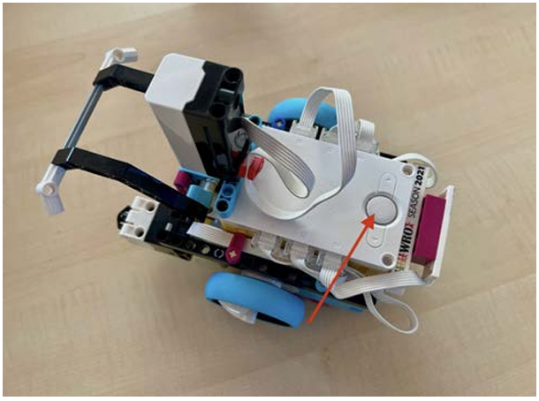
Ռոբոտի վազքի տեսահոլովակը | Կցե՛ք ռոբոտի աշխատանքի տեսահոլովակի հղումը (Google Drive, Dropbox, Onedrive և այլն)

